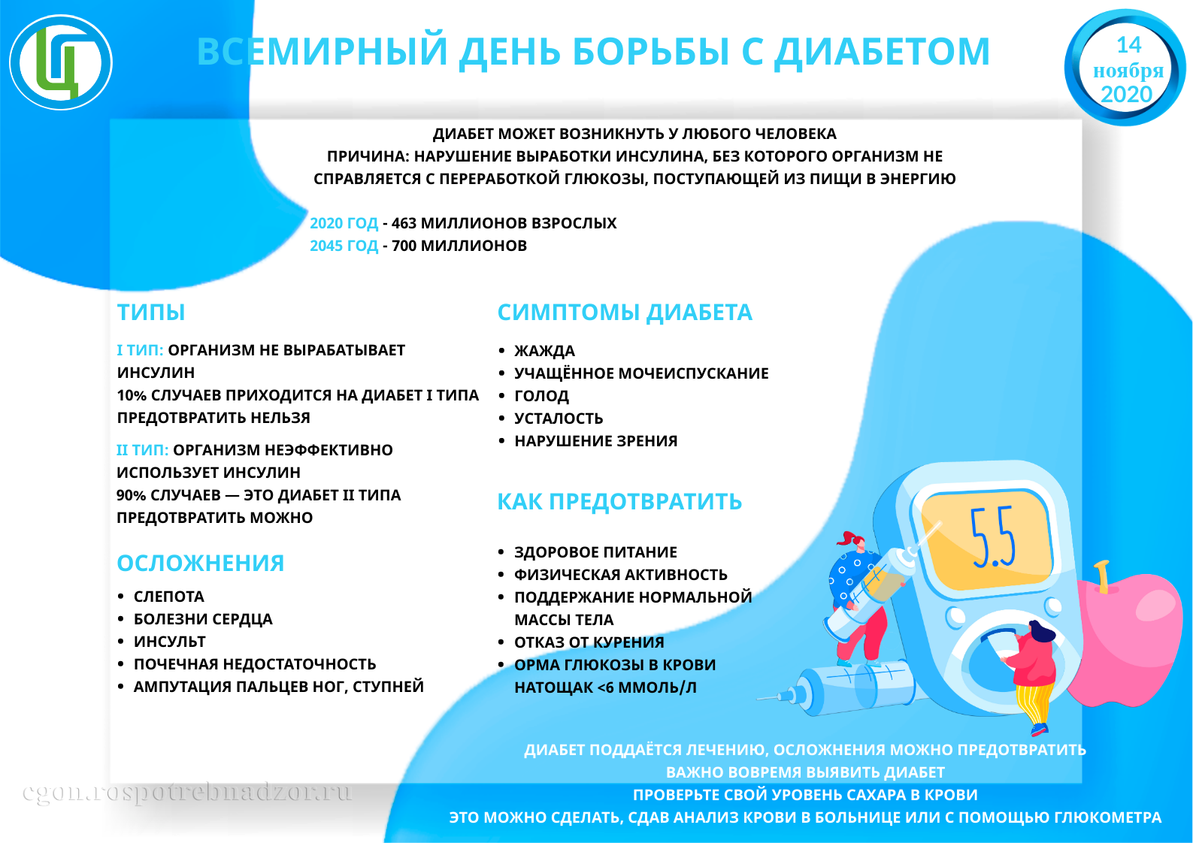
13-19 ноября – Неделя борьбы с диабетом
Сахарный диабет – группа эндокринных заболеваний, связанных с нарушением усвоения глюкозы вследствие абсолютной или относительной недостаточности гормона инсулина. В результате развивается гипергликемия – стойкое увеличение содержания глюкозы в крови.
Сахарный диабет – это серьезное заболевание, которое повышает риск развития других заболеваний.
Неправильный контроль за уровнем глюкозы в крови грозит нарушением функций почек, нервной и сердечно-сосудистой систем.
Контроль глюкозы в крови осуществляется при помощи приема препаратов или их комбинации и коррекции образа жизни.

